BORZA LOKALNIH PONUDNIKOV DESTINACIJE ZELENI KRAS

RRA Zeleni kras v sodelovanju s partnerskimi organizacijami iz Primorsko-notranjske regije organizira prvo borzo lokalnih ponudnikov destinacije Zeleni kras.
Glavni namen dogodka je mreženje med pridelovalci in predelovalci kmetijskih izdelkov in živil ter gostinskimi in turističnimi ponudniki. Izkazuje se namreč, da se ponudniki med seboj ne poznajo dovolj in ne vedo, katere surovine ali produkte lahko nabavijo od lokalnih ponudnikov v svoji neposredni bližini. Z organizacijo dogodka želimo prispevati k večji lokalni samooskrbi, krajšim dobavnim verigam, povečanju potrošnje ter nenazadnje omogočiti večje mreženje med lokalnimi ponudniki. Gostinski in turistični ponudniki, ki pripravljajo obroke za goste, se bodo seznanili s ponudbo na trgu ter preverili vrsto in njen obseg glede na svoje dejanske potrebe.
Dogodek bo potekal v ponedeljek, 13. 2. 2023,
s pričetkom ob 17.00 (zaključek ob 20.00)
v prostorih PIP Postojna (Veliki Otok 44b, 6230 Postojna).

Predstavitev dogodka:
- Vsak izmed lokalnih ponudnikov lokalnih produktov/živil bo imel na razpolago svojo visoko okroglo mizo, na kateri bo predstavili ponudbo in storitve, s katerimi se ukvarja. Ponudniki lahko s seboj prinesejo tudi vzorce njihove ponudbe, pomembno je da, so opremljeni z informacijami o produktih, količinah, cenah in rokih možnih dobav.
- Predstavniki gostinskih obratov in turističnih namestitev bodo krožili med mizami, se spoznali z razstavljavci in navezali stike glede morebitnega sodelovanja.
- Borza bo potekala v obliki kratkih sestankov, katerih namen je vzpostaviti čim več stikov in izmenjati informacije o ponudbi in povpraševanju.
- Dogodek bo voden, poskrbljeno bo za manjšo pogostitev.
- Udeležba je brezplačna, obvezne so prijave zaradi boljše organizacije dogodka. Ponudniki kmetijskih izdelkov in živil morajo poslati izpolnjeno prijavnico najkasneje do 3. 2. 2023.
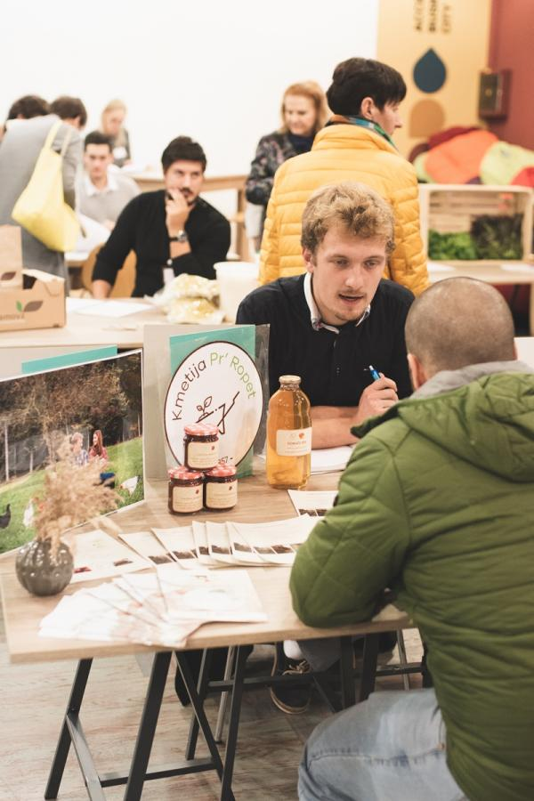
Fotografiji podobnih dogodkov borz iz drugih destinacij
PRIJAVNICA ZA RAZSTAVLJAVCE – LOKALNI PONUDNIKI KMETIJSKIH IZDELKOV IN ŽIVIL
BORZA LOKALNIH PONUDNIKOV DESTINACIJE ZELENI KRAS
Na dogodku boste ponudniki lahko na svoji mizi predstavili svojo dejavnost ter pridelke in izdelke, ki jih ponujate. Predstavitev je brezplačna. Na borzo prinesite vzorce svojih pridelkov in izdelkov ter vašo ponudbo, cenike in promocijske materiale.
Prosimo vas, da izpolnjeno prijavnico pošljete na e-naslov:
info@zelenikras.si (najkasneje do srede, 1. 2. 2023)
PONUDNIK – NAZIV DEJAVNOSTI:
(naziv uradno registrirane dejavnosti, ime in priimek udeleženca)
NASLOV:

KONTAKT (elektronski naslov in telefon):

KRATEK OPIS VAŠE DEJAVNOSTI:
VAŠI PRODUKTI:

CERTIFIKATI

Kraj in datum: |  | Podpis:

